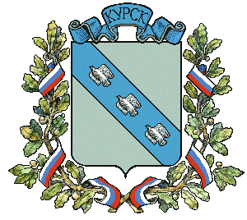

АДМИНИСТРАЦИЯ города Курска
Курской области

ПОСТАНОВЛЕНИЕ

«02» октября 2020г. г. Курск № 1827

О внесении изменений
в постановление Администрации
города Курска от 02.10.2013 № 3357

В соответствии с федеральными законами от 29.12.2012 № 273-ФЗ «Об образовании в Российской Федерации», от 06.10.2003 № 131-ФЗ «Об общих принципах организации местного самоуправления в Российской Федерации», постановлением Администрации Курской области от 18.03.2020 № 251-па «О внесении изменений в постановление Администрации Курской области от 31.12.2015 № 980-па «Об установлении максимального размера родительской платы за присмотр и уход за детьми в государственных и муниципальных образовательных организациях, реализующих образовательную программу дошкольного образования, на территории Курской области», Уставом города Курска ПОСТАНОВЛЯЮ:

1. Внести в постановление Администрации города Курска от 02.10.2013 № 3357 «Об установлении платы, взимаемой с родителей (законных представителей) за присмотр и уход за детьми, обучающимися в муниципальных дошкольных образовательных учреждениях и муниципальных общеобразовательных учреждениях города Курска, реализующих образовательную программу дошкольного образования» (в ред. от 30.09.2015 № 2862, от 18.07.2016 № 2417, от 30.09.2016 № 3141, от 12.12.2018 № 2840) (далее – постановление) следующее изменение:
в пункте 2 постановления слово «120» заменить словом «135».
2. Управлению информации и печати Администрации города Курска (Комкова Т.В.) обеспечить опубликование настоящего постановления в газете «Городские известия».
3. Управлению делами Администрации города Курска (Кабан А.Н.) обеспечить размещение настоящего постановления на официальном сайте Администрации города Курска в информационно-телекоммуникационной сети «Интернет».
4. Контроль за исполнением настоящего постановления возложить на заместителя главы Администрации города Курска Гребенкина В.В.
5. Постановление вступает в силу со дня его официального опубликования и применяется к правоотношениям, возникающим с 01 октября 2020 года.

Глава города Курска В.Н. Карамышев

